附圖一：系爭專利主要圖式(圖面)
1. 系爭專利圖1、8係夾具模組及其夾持LCD面板之示意圖
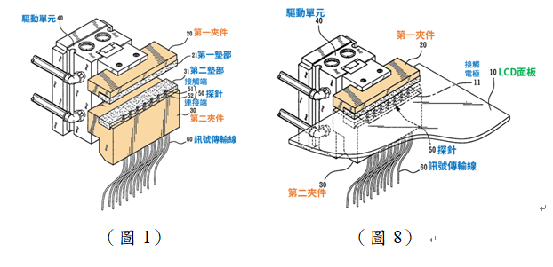
2. 系爭專利圖3係對LCD面板進行液晶配向作業之示意圖
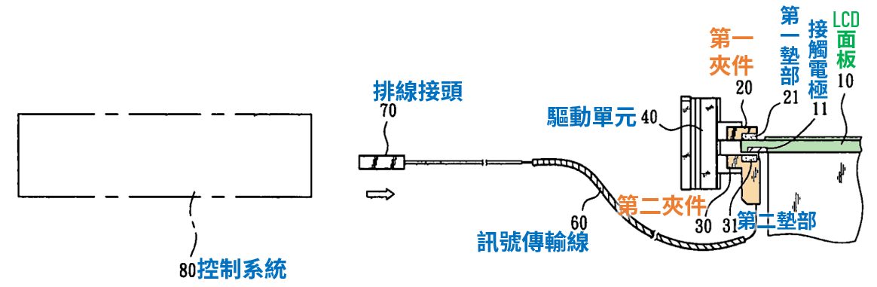

3. 系爭專利圖6係夾具模組之作動示意圖
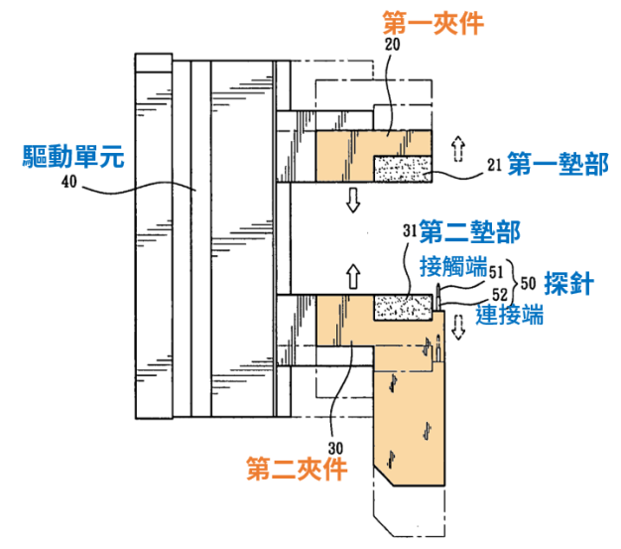
4. 系爭專利圖7係夾具模組夾持LCD面板之示意圖
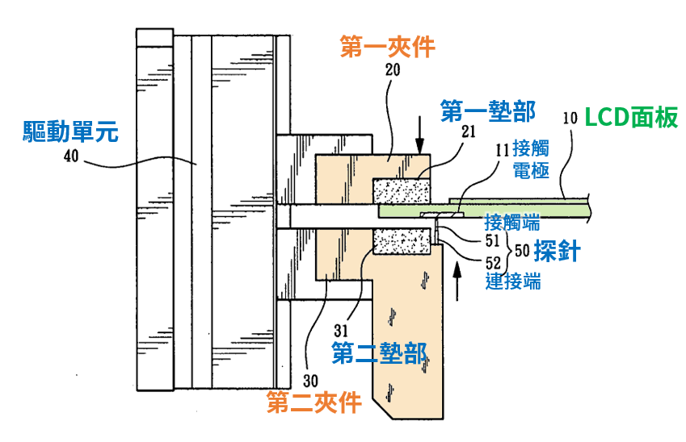

附圖二：被證1之圖式(圖面)
1. 被證1第1圖係液晶面板檢測探針模組之立體圖
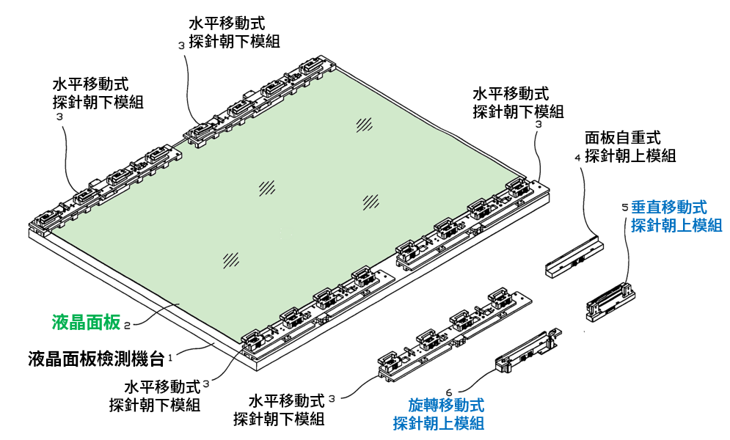

2. 被證1第6圖係垂直移動式探針朝上模組之立體圖
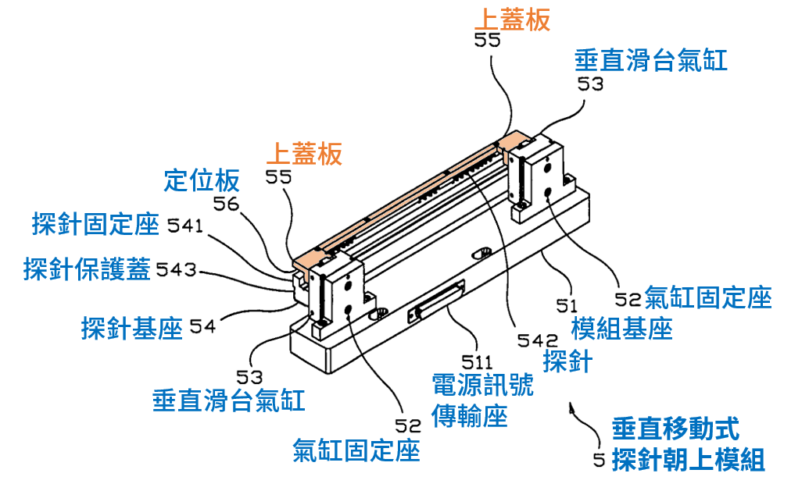

3. 被證1第7圖係垂直移動式探針朝上模組另一使用立體圖

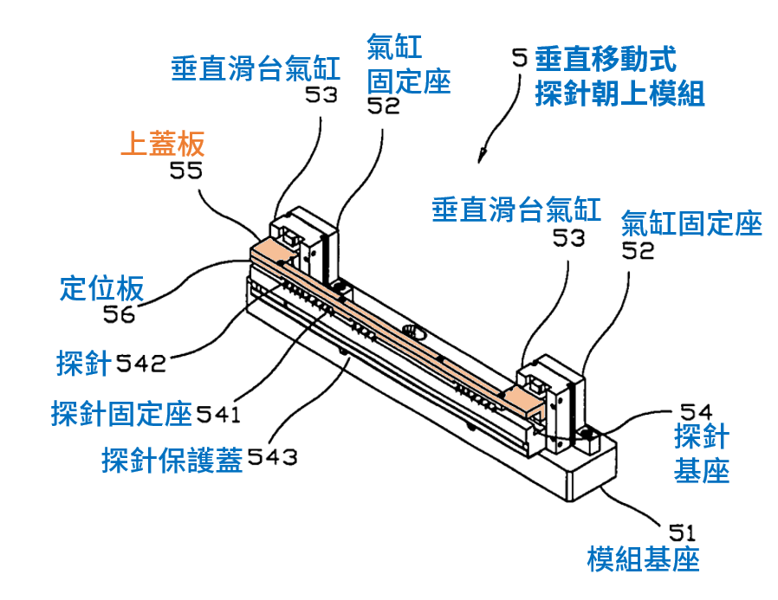
4. 被證1第8圖係旋轉移動式探針朝上模組之立體圖

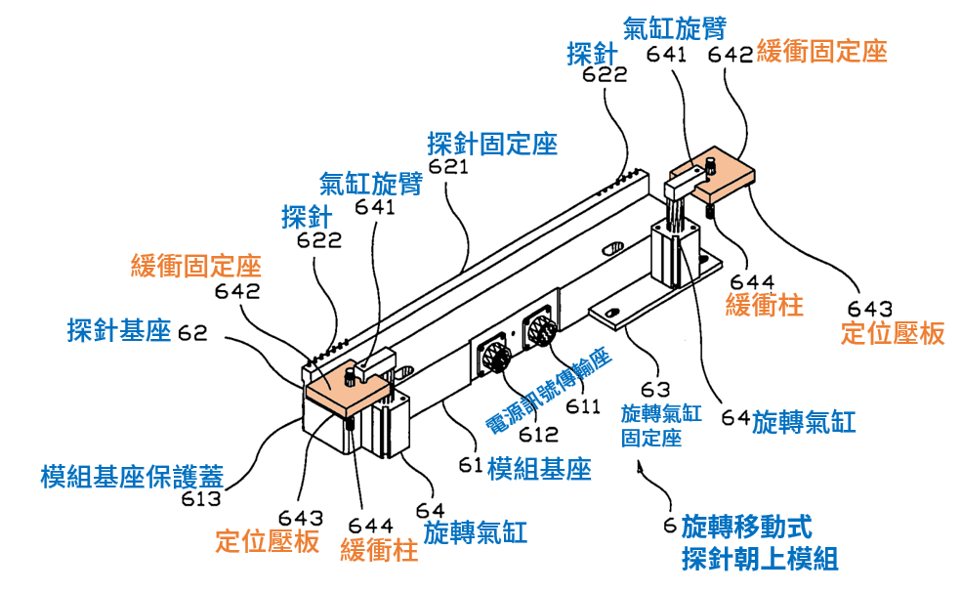

5. 被證1第9圖係旋轉移動式探針朝上模組另一使用立體圖
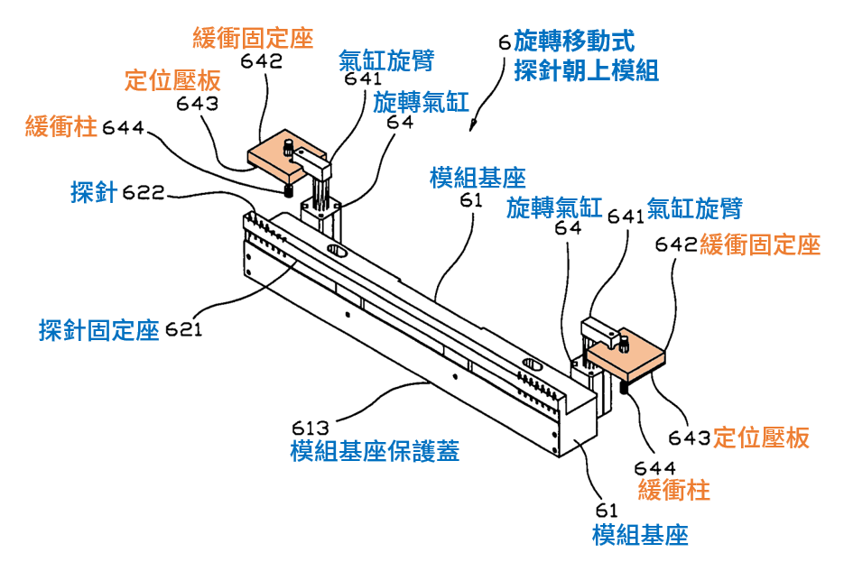

附圖三：被證3之圖示(圖面)
1. 被證3第2圖為導電接觸模組之示意圖

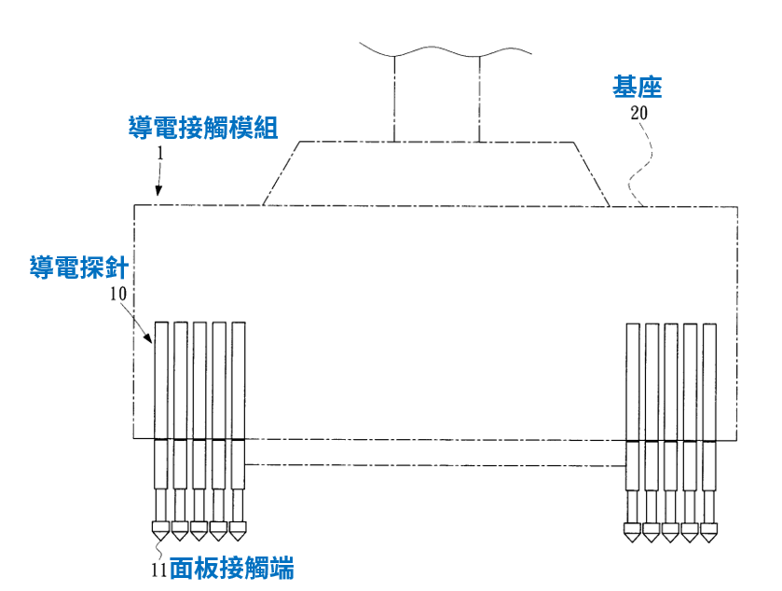

附圖四：被證4之圖示(圖面)
1. 被證4圖四A至四C係夾取機構動作示意圖

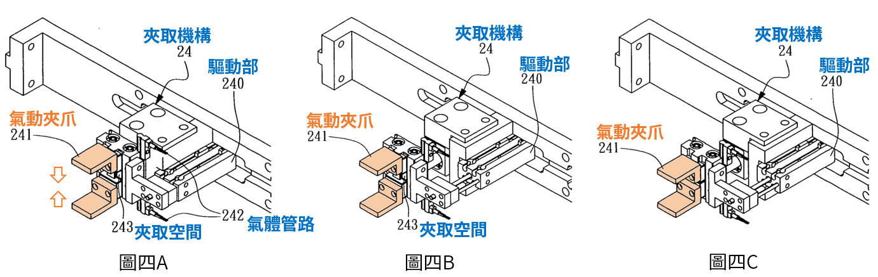

附圖五：被證5之圖示(圖面)
1. 被證5第5圖係基板置於氣浮式載台承載面上之立體圖

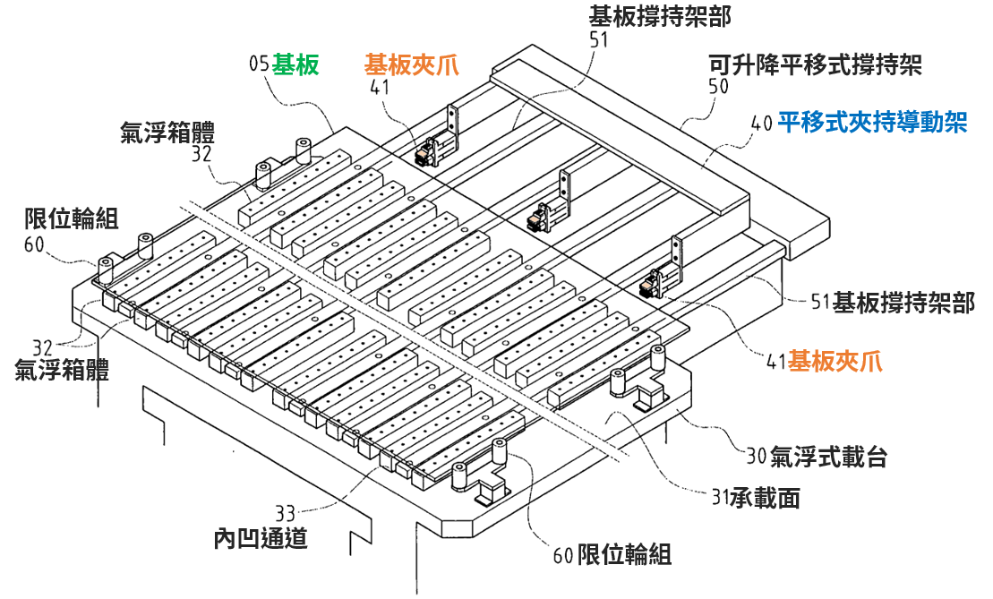

2. 被證5第3圖係基板夾爪部位之立體放大圖;第4圖係基板夾爪開合作動狀態示意圖
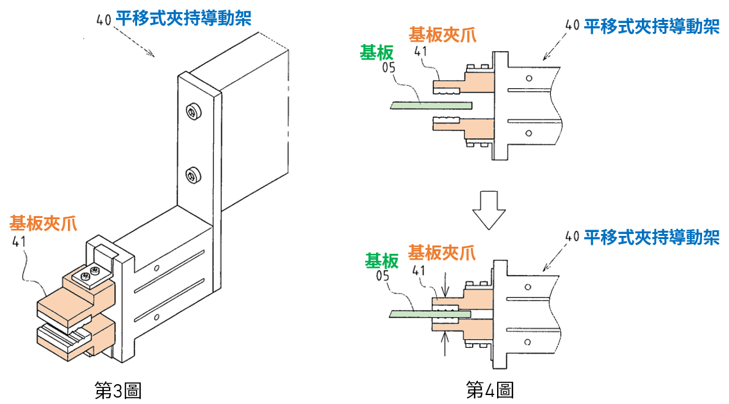

附圖六：T65 Probe Set（夾爪式）產品之圖示(圖面)
1. T65 Probe Set（夾爪式）產品照片
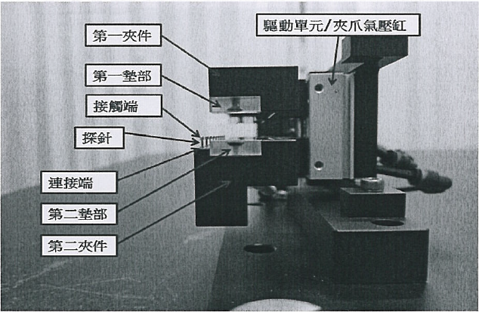
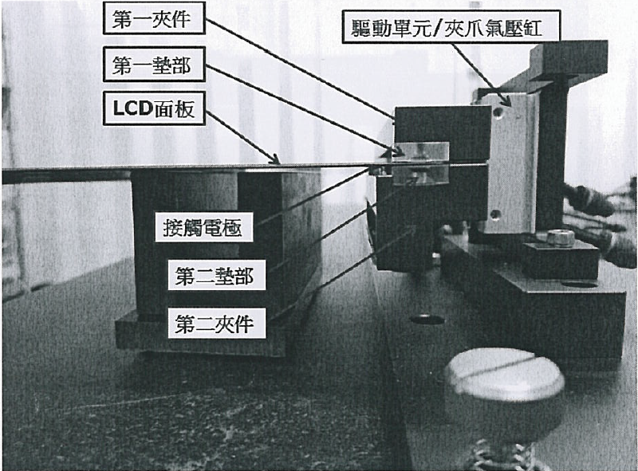

2. T65 Probe Set（夾爪式）產品操作過程


